**Kioskrutiner – Pettersberg IP**



**Kioskrutiner – Pettersberg IP**

Rynninge IK har en kiosk på Pettersberg IP som föreningens lag kan boka och använda vid poolspel, matcher och andra aktiviteter.

**Laget ansvarar för:**

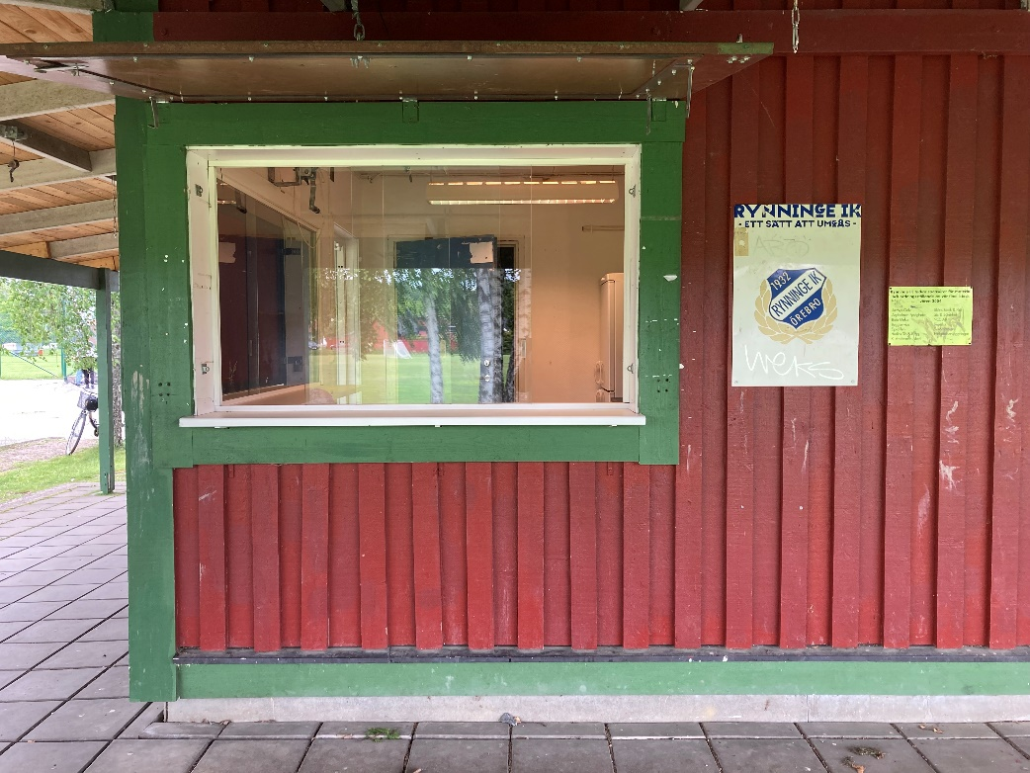-boka kiosken i kalendern som finns på kansliet/klubbhuset

-göra prislista med lagets swishnummer (förslag på prislista finns på sidan 2)

-köpa in varor till kiosken

-hämta nyckel på kansliet/klubbhuset

-efter användning städa kiosken och lämna tillbaka nyckeln

**I kiosken finns det:**

|  |  |  |  |
| --- | --- | --- | --- |
| -kylskåp | -korvpapper | -kaffebryggare | -diskmedel |
| -frys | -servetter | -kaffefilter | -diskborste |
| -kokplatta | -bestick | -termos | -soppåsar |
| -korvgryta | -fat | -tvål | -städartiklar |

**Kaffebryggare**

En kaffekanna fylld med vatten + ca.2 dl kaffe

**Inköp av varor:**

-Inköp av livsmedel görs på Ica Maxi Boglundsängen via kundnummer.

-När man bokar kiosken så får man kundnummer.

-I kassan på Ica Maxi Boglundsängen uppger man kundnummer och uppvisar legitimation.

-Ica Maxi Boglundsängen fakturerar Rynninge IK och kostnaden läggs på lagkassan.

**Bord att ställa utanför**

Det finns 2st bord att använda utomhus.

Tips om ni säljer korv så ställa ut ketchup, senap mm. utanför så kunden själv kan ta.

**Rutiner för stängning av kiosk**

-Diska termosar, bestick och fat m.m som använts

-Dra ur elektricitet/sladd till kaffebryggare och kokplatta

-Torka av alla ytor och diskbänk

-Sopa golvet

-Byt ut alla sopsäckar och släng soporna i sopkärl utanför. Det finns sopsortering för plats, kartong och restavfall

-Veva ner, stäng och lås kioskluckan

-Innerdörren ska stå öppen

-Släck alla lysen

-Lås ytterdörren

Om olyckan är framme och något går sönder meddela det till Tommy Ohlsson 070-321 00 06 eller [kansli@rynningeik.se](mailto:kansli@rynningeik.se)

1

**PRISLISTA**

**Kaffe 15 :-**

**Te 10 :-**

**Läsk 15 :-**

**Mineralvatten 15 :-**

**Festis 10 :-**

**Korv med bröd 15 :-**

**Kexchoklad 15 :-**

**Delicatobit 10 :-**

**Hembakat 10 :-**

**Godispåse 15 :-**

**Frukt 5 :-**

**Swish: 123 XXX XX XX**

**-Skapa en egen QR-kod som är kopplat till lagets swishnummer och klipp in här.**



2